# Allgemeine Angaben zum Vorhaben (Deckblatt, maximal eine Seite)

# Titel des Vorhabens:

**Von der Schul- zur Laborbank - mit OER gemeinsam für Chemie begeistern**

# Kurztitel (Akronym) des Vorhabens:

**ChemikOER**

# Koordinator und vier beteiligte Kooperationspartner

|  |  |
| --- | --- |
| Hochschule für Technik und Wirtschaft Dresden (HTWD)  Friedrich List Platz 1  01069 Dresden | Prof. Dr. Kathrin Harre  Tel.: 0351/4623250  E-Mail: [kathrin.harre@htw-dresden.de](mailto:kathrin.harre@htw-dresden.de) |
| Hochschule für Technik und Wirtschaft Dresden (HTWD)  Friedrich List Platz 1  01069 Dresden | Prof. Dr. Torsten Munkelt  Tel.: [+49 351 462 2650](tel:+493514622650)  E-Mail: [torsten.munkelt@htw-dresden.de](mailto:torsten.munkelt@htw-dresden.de) |
| Technische Universität Chemnitz  Fakultät für Naturwissenschaften  Organische Chemie  Straße der Nationen 62  09111 Chemnitz | Prof. Dr. Johannes F. Teichert  Tel.: 0371/53133715  E-Mail: [johannes.teichert@chemie.tu-chemnitz.de](mailto:johannes.teichert@chemie.tu-chemnitz.de) |
| Technische Universität Bergakademie Freiberg  Akademiestr. 6  09599 Freiberg | Dr. Sebastian Förster  Tel.:  E-Mail: |

# Schlüsselwörter

 OER, OEP, Netzwerk, Chemie, MINT. E-Learning, E-Teaching, asynchrones Lernen, asynchrones Lehren, E-Assessment, Lernmanagementsystem, Aufgabengegenerierung

# Geplante Laufzeit (in Monaten)

36

# Gesamtsumme der geschätzten Ausgaben/Kosten

zu ergänzen.

# Voraussichtlicher Zuwendungsbedarf (bei Hochschulen inklusive 20 % Projektpauschale)

~ 1 Mio?

B. Kurzzusammenfassung des Vorhabens für eine mögliche Veröffentlichung im Rahmen des (öffentlichen) Begutachtungsprozesses (**3110** von maximal 3 000 Zeichen inklusive Leerzeichen), die folgende Fragen beantwortet:

## Problemstellung und Umsetzung (**1949** von ca. 2 000 Zeichen)

* Welche konkrete Problemstellung soll mit dem Projektvorhaben gelöst werden?
* Wie soll das Projektvorhaben umgesetzt werden, welche inhaltlichen, technischen und/oder organisatorischen Ansätze sollen dabei verfolgt werden?

Die Erhebung der Studienanfängerzahlen in den MINT-Fächern zeigt deutliche Rückgange in den letzten Jahren [1]. Ergebnisse aktueller Befragungen zeigen ein hohes Maß an Unterrichtsausfällen, welches unter anderem durch einen steigenden Lehrermangel verursacht wird, insbesondere in den Naturwissenschaften [2]. Die entstandenen Wissenslücken können in der Schulzeit nicht geschlossen werden. Folglich nimmt das Interesse an MINT und insbesondere an der Chemie ab. Die Lernenden orientieren sich an vermeintlich einfacheren Berufsbildern, und der Fachkräftemangel in der Chemie-Branche intensiviert sich perspektivisch [3].   
Digitalisierte Open Educational Resources (OER) bieten Lernenden eine Möglichkeit zum orts-, zeit- und institutionsunabhängigen Kompetenzerwerb, um Wissenslücken zu schließen. Die Erstellung und Digitalisierung von fachspezifischen, kompetenzorientierten OER ist jedoch mit hohem zeitlichem Aufwand verbunden. Aus diesen Bedarfen ist organisch das Netzwerk ChemikOER entstanden. ChemikOER setzt sich zum Ziel, eine sachsenweite OER-Community zu etablieren, die sowohl den Zugang, Austausch und die Bereitstellung von OER-Materialien, als auch die Vernetzung und Zusammenarbeit von OER-Akteuren immanent stärkt. ChemikOER erweitert die Sichtbarkeit der Chemie-Studiengänge in Sachsen und verzahnt die schulische, überbetriebliche und universitäre Bildung, um die Transitionsphase von der Schule in das Berufsleben oder das Studium junger Menschen zu begleiten. Um die Prozesse zur Erstellung und Darbietung von OER zu optimieren und zu professionalisieren, sind toolgestützte Arbeitsabläufe unabdingbar. Durch toolgestützte Prozesse können Lerninhalte nach vorgeschriebenen Leitlinien barrierefrei, individualisiert und lizenzgerecht entwickelt werden. Eine toolgestützte Darbietung von OER ermöglicht es, die Relevanz von Lerninhalten zu identifizieren und systematisch zu erproben, anzupassen und zu veröffentlichen.

## Rahmenbedingungen (**1284** von ca. 1000 Zeichen)

## In welchem Zeitraum soll das Vorhaben umgesetzt werden?

## Welche Expertise und Qualifikationen sind für die Durchführung des Vorhabens notwendig und relevant?

## In welcher Weise sind die genannten, notwendigen Fachkompetenzen bereits vorhanden oder müssen noch akquiriert werden?

## Welche Zielgruppe(n) soll(en) adressiert werden?

## Welchen Beitrag leistet das Vorhaben in Bezug auf die Ziele und den Zuwendungszweck der Förderrichtlinie?

## Welche Transfermaßnahmen sind vorgesehen?

ChemikOER soll ab Januar 2024 über einen Zeitraum von 36 Monaten bearbeitet werden. Eine erfolgreiche Durchführung erfordert Expertise aus den Fachbereichen Chemie und Informatik, bei der Erstellung digitaler Lernszenarien und im Bereich der Urheberrechte und Lizenzierung. Einblicke in die Bildungssituationen in Schulen, Hochschulen und Betrieben sind für den Projekterfolg von zentraler Bedeutung.

Alle Projektpartner sind befähigt, digitale Lehrszenarien zu erstellen und verfügen über die nötige didaktische und rechtliche Expertise.

ChemikOER resultiert aus spezifischen Bedarfen der MINT-Community, insbesondere der Chemie, und trägt durch die Entwicklung, Erprobung und Etablierung von Rahmenbedingungen, Handlungspraktiken und Services zur Professionalisierung der OER-Erstellung und -Nutzung zur Erweiterung und immanenten Stärkung der Community bei.

Mittels Netzwerktreffen und Workshops auf Fachkonferenzen sollen insbesondere Schulen, Schulnetzwerke und überbetriebliche Berufsbildungsstätten adressiert werden. ChemikOER bezieht sich zunächst als Keimzelle auf den Lernraum Sachsen und den Fachbereich Chemie, aktiviert jedoch nach der Erarbeitung von Leitlinien und Best Practices neue OER-Akteure und multipliziert die Konzepte regionsübergreifend in andere Fachbereiche.

# C Darstellung des Vorhabens (**Ca. Fünf** von maximal sechs Seiten)

## Was ist Ihre Ausgangs- und Bedarfslage? Welches Problem möchten Sie in welcher Community lösen?

## Was haben Sie vor und was ist der erhoffte Effekt für die Community? Wie stellen Sie sicher, dass Ihr Vorhaben bedarfsorientiert und praxisnah ist?

## Wie trägt Ihr Vorhaben zu den in Nummer 2 aufgeführten Communityaktivitäten zur Stärkung, Erweiterung und Vernetzung von Communities bei? Welche konkreten Bausteine möchten Sie in Ihrem Vorhaben umsetzen und wie ist Ihre Beziehung zueinander? Beschreiben Sie die zu erreichende Zielvorstellung (z. B. Erreichen von mehr Communitymitgliedern aus einem bestimmten Bildungsbereich, Bereitstellung von Materialien zu einem speziellen Themenfeld)

## Inwieweit leistet Ihr Vorhaben einen Beitrag zu Realisierung eines OER-förderlichen Ökosystems in der digitalen Bildung?

## Wie gehen Sie vor, um Ihre Projektziele zu erreichen?

## Wie knüpfen Sie in Ihrem Vorhaben an vorausgegangene und gegenwärtige Ergebnisse und Erkenntnisse im Kontext von OER/OEP an und worauf können Sie aufbauen?

## Welche Erfahrungen im Bereich OER bringen die Partner in Ihrem Verbund mit und auf welchen Erfahrungen beziehungsweise Kenntnissen können Sie in Ihrem Verbund aufbauen? Was qualifiziert Sie im Besonderen, dieses Projekt durchzuführen?

## Welche Maßnahmen zur Nachhaltigkeit und zum Transfer Ihrer Projektergebnisse planen Sie?

## Welche Maßnahmen zur Kommunikation der Projektergebnisse innerhalb und außerhalb der Community sind geplant? Gibt es Überlegungen, die interessierte und allgemeine Öffentlichkeit durch Vermittlungs-, Dialog- und Beteiligungsformate einzubeziehen? Welche inhaltlichen Beiträge zu einem noch vom BMBF zu benennenden, nationalen Community-Portal können Sie sich vorstellen?

## Falls einschlägig, bei Adressierung einer besonderen Zielgruppe mit geringerer Breitenwirksamkeit: Welche spezifischen Bedarfe adressiert Ihr Vorhaben? Wie begründen Sie die besondere Notwendigkeit, diese Bedarfe durch Ihr Vorhaben zu adressieren?

## Wie berücksichtigen Sie Aspekte von Diversität (Gender- und Cultural Mainstreaming sowie Inklusion)?

## Falls zutreffend, spezifizieren und begründen Sie den Bedarf zur Neugründung einer Community. Warum lässt sich kein Anschluss an bestehende Communities realisieren?

## Was ist Ihre Ausgangs- und Bedarfslage? Welches Problem möchten Sie in welcher Community lösen?

Im April 2023 gründete sich organisch das Netzwerk „*E-Learning Chemie*“, um die Bestrebungen, Lehrmaterialien aus dem chemischen Fachbereich zu digitalisieren, zu zentralisieren. Zudem wurde in den drei Gründerhochschulen, der HTW Dresden, der TU Chemnitz und der TU Bergakademie Freiberg der stetige Rückgang von Studienanfängerzahlen in den MINT-Fächern und insbesondere in der Chemie, beobachtet, ein negativer Trend, der sich deutschlandweit seit dem Jahr 2011/2012 abzeichnet [1], [4], [5]. Studienanfänger weisen systematische Schwächen in Grundlagenfächern der Chemie auf. Diese Schwächen können teilweise durch die Corona-Pandemie und durch Unterrichtsausfall und Lehrermangel erklärt werden [2]. Insbesondere der Lehrermangel verschärft sich zukünftig [2], wodurch sich Fachkräftemangel in den Chemie-Berufen verstärkt [3].

ChemikOER begegnet besagten Problemen, indem es das Ungleichgewicht zwischen Bildungsangebot und -bedarf ausbalanciert und mit OER die Angebote der Schulen unterstützt und erweitert und an den Bedarf der Betriebe, Hochschulen und Universitäten anpasst.

## Was haben Sie vor und was ist der erhoffte Effekt für die Community? Wie stellen Sie sicher, dass Ihr Vorhaben bedarfsorientiert und praxisnah ist?

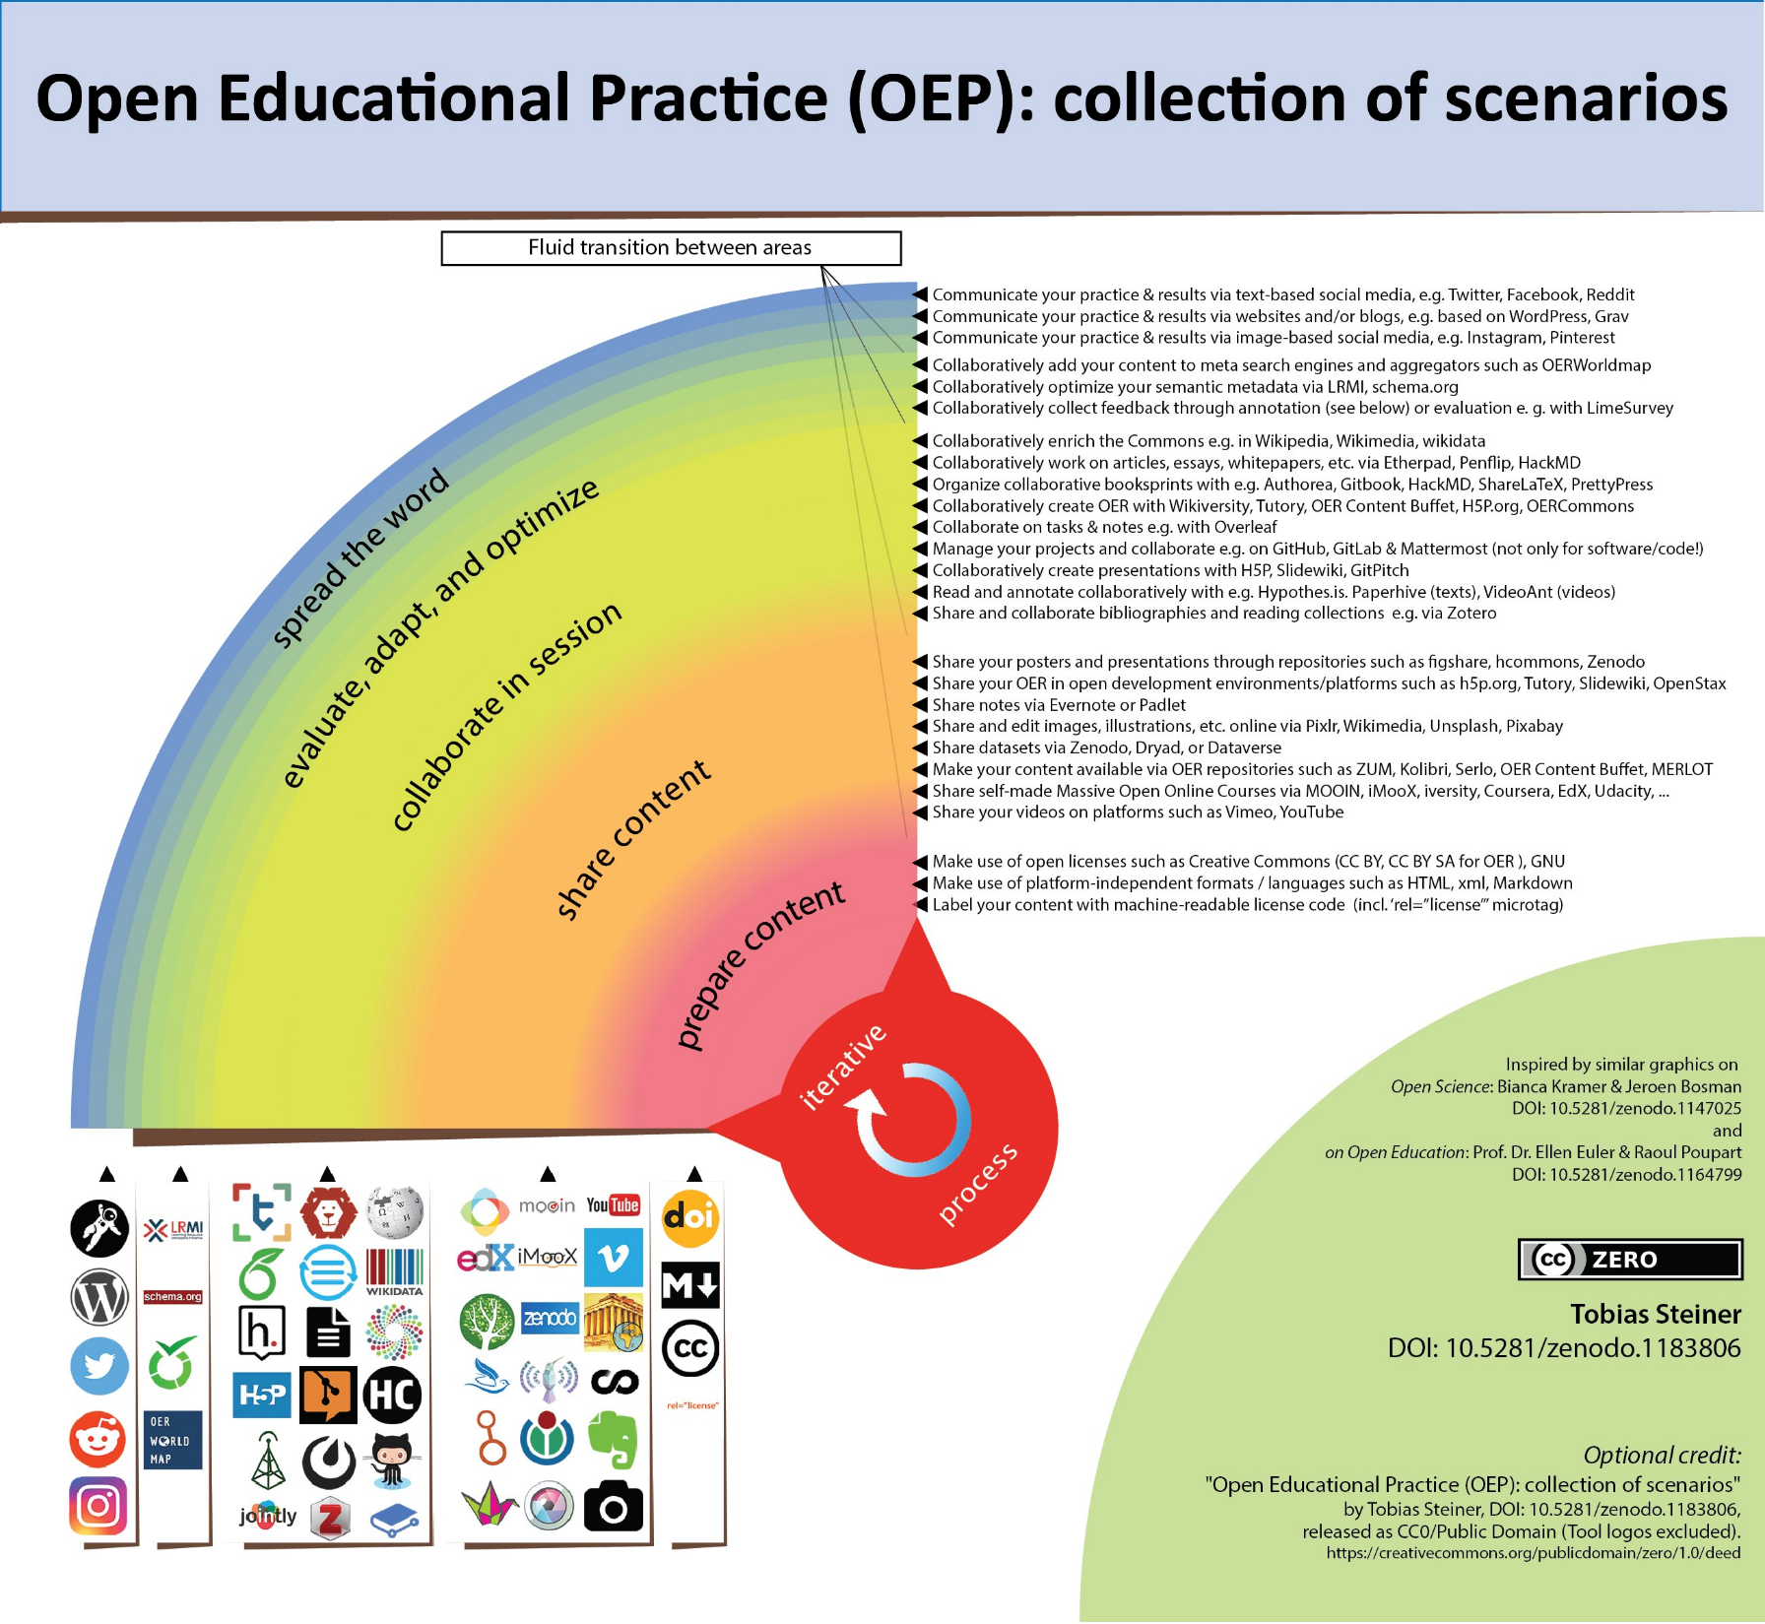ChemikOER vernetzt Hochschulen, Schulen und überbetriebliche Berufsbildungsstätten, um die Bedarfe der Berufsbildungsstätten und Hochschulen mit der Situation in den Schulen abzugleichen und das Ungleichgewicht mit OER-Angeboten auszubalancieren. Das Zusatzangebot von OER liefert Schülerinnen und Schülern Orientierungsangebote im Bereich Chemie, schafft bei Interesse die notwendigen Grundvoraussetzungen für ein Chemiestudium an Hochschulen und/oder die Ausbildung/Arbeit in Chemiebetrieben und sichert somit den Zulauf an Nachwuchschemiker*innen für Hochschulen und Betriebe.

Um das Angebot an OER praxisnah zu gestalten und die Prozesse zu professionalisieren, werden diese unter Berücksichtigung aller Stakeholder toolgestützt entwickelt und dargeboten. Die toolgestützte Darbietung ermöglicht es, wie in Abbildung XXX dargestellt, im Sinne von Open Educational Practice (OEP), iterativ, OER exemplarisch zu erproben und basierend auf der Evaluierung des Nutzerverhaltens die OER fortlaufend zu adaptieren und optimieren.

## Wie trägt Ihr Vorhaben zu den in Nummer 2 aufgeführten Communityaktivitäten zur Stärkung, Erweiterung und Vernetzung von Communities bei? Welche konkreten Bausteine möchten Sie in Ihrem Vorhaben umsetzen und wie ist Ihre Beziehung zueinander? Beschreiben Sie die zu erreichende Zielvorstellung (z. B. Erreichen von mehr Communitymitgliedern aus einem bestimmten Bildungsbereich, Bereitstellung von Materialien zu einem speziellen Themenfeld)

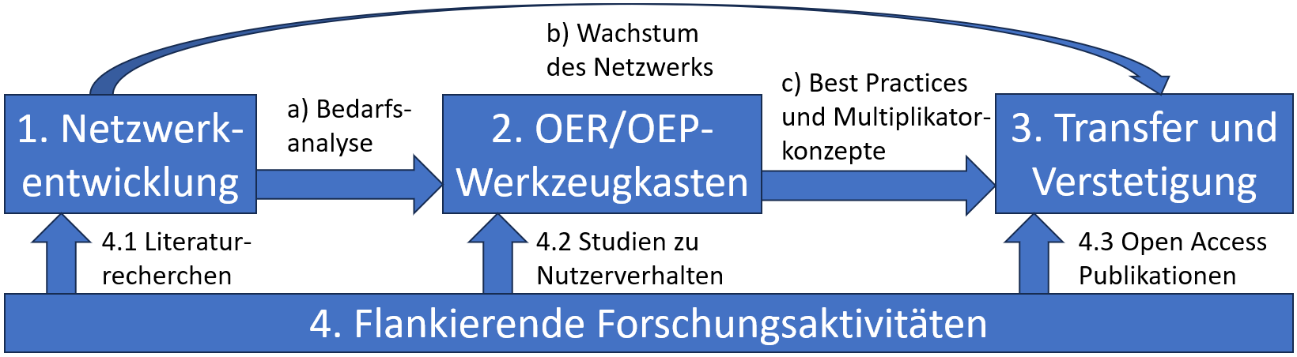

ChemikOER gewinnt durch 1. neue OER-Akteure und erprobt neuartige Kooperationsmodelle zwischen Schulen, überbetrieblichen Bildungsstätten und Hochschulen und analysiert deren Bedarfe, um 2. Rahmenbedingungen, Handlungspraktiken und Vorgehensweisen von OEP und OER zu entwickeln, zu erproben und zu etablieren. Durch die Entwicklung und Erprobung von Tools und Services zur Professionalisierung der OER- und OEP-Erstellung und -Darbietung werden die Netzwerkmitglieder in ihrer Arbeit aktiviert und unterstützt. Der Transfer der Community-getriebenen Projektergebnisse wird durch Open Access Publikationen, Best Practices und Multiplikatorkonzepte gewährleistet. Flankierende Forschungsaktivitäten unterstützen das Netzwerkvorhaben.

Das Ziel ist es, OER-/OEP-Zusatzangebote zur Abmilderung von Wissenslücken junger Menschen im Fachbereich Chemie, als Orientierungshilfe zur Berufsbildung oder Studienauswahl und zur Homogenisierung der Chemiekenntnisse von Studienanfängern zu entwickeln, erproben und etablieren.

## Inwieweit leistet Ihr Vorhaben einen Beitrag zu Realisierung eines OER-förderlichen Ökosystems in der digitalen Bildung?

ChemikOER bezieht sich zunächst zwar auf den chemischen Fachbereich, jedoch lassen sich die entwickelten und erprobten Tools, Kooperationsmodelle und OEP auf beliebige andere Fachbereiche übertragen.

## Wie gehen Sie vor, um Ihre Projektziele zu erreichen?

Zur Erreichung der Projektziele werden drei Meilensteine definiert:

* Meilenstein 1: Analyse und Strategieentwicklung (J1, Q4)
* Meilenstein 2: Entwicklung von OER und OEP (J2, Q4)
* Meilenstein 3: Evaluierung, Erprobung und Etablierung (J3, Q4)

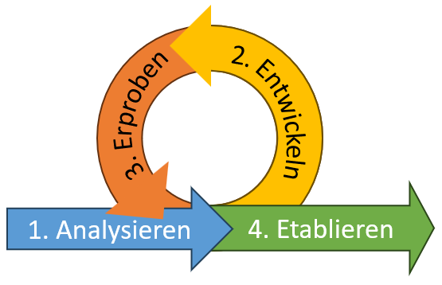

Um die Qualität und Effektivität der zu entwickelnden Kooperationsmodelle, Tools und Services, OER und OEP zu gewährleisten, werden zunächst die Anforderungen und Bedarfe analysiert, dann, sofern nötig, mehrere Entwicklungs- und Evaluierungsschleifen durchlaufen, bevor die Ergebnisse etabliert werden.

## Wie knüpfen Sie in Ihrem Vorhaben an vorausgegangene und gegenwärtige Ergebnisse und Erkenntnisse im Kontext von OER/OEP an und worauf können Sie aufbauen?

Um die Professionalisierung des Netzwerks voranzutreiben, werden die Erkenntnisse bestehender OER-Netzwerke aufgegriffen und sofern möglich die Infrastruktur dieser Netzwerke mitgenutzt. Das OER-Netzwerk „KNOER“ fungiert zudem als Patennetzwerk. Ergebnisse paralleler Projekte, wie beispielsweise des „OER Content-Netzwerks Sachsen“, werden fortlaufend in ChemikOER integriert.

## Welche Erfahrungen im Bereich OER bringen die Partner in Ihrem Verbund mit und auf welchen Erfahrungen beziehungsweise Kenntnissen können Sie in Ihrem Verbund aufbauen? Was qualifiziert Sie im Besonderen, dieses Projekt durchzuführen?

Die HTW Dresden kann auf Erfahrungen aus dem BMBF-Projekt „OERsax – Etablierung von Open Educational Resources an sächsischen Hochschulen“ zurückgreifen. In lizenzrechtlichen Aspekten wird ChemikOER durch die Expertise der Universitätsbibliothek der TU Chemnitz unterstützt. Die Prorektorate Forschung und Entwicklung aller im Verbund beteiligten Hochschulen stehen für didaktische Fragestellungen bereit, und mit dem Arbeitskreis E-Learning und dem Hochschuldidaktischen Zentrum Sachsen als Arbeitsgruppen der Landesrektorenkonferenz stehen weitere beratende Experten bereit.

Johannes Teichert ist seit 2021 Professor für Organische Chemie an der TU Chemnitz. Schon seit seiner Zeit als Juniorprofessor an der TU Berlin interessiert er sich für die Weiterentwicklung der Hochschullehre. So war Herr Teichert als Mitglied der Kommission an der Überarbeitung des Bachelorstudiengangs Chemie an der TU Berlin beteiligt, was in einer grundlegenden Neukonzeptionierung des Studiengangs mündete. Zur gleichen Zeit erwarb er auch das qualifizierte Hochschullehrzertifikat an der Zentraleinrichtung für Wissenschaftliche Weiterbildung und Kooperation (ZMWK) an der TU Berlin. In Chemnitz widmet er sich insbesondere der Weiterentwicklung der digitalen Lehre, unter anderem mit einem Lehrprojekt des Arbeitskreises e-learning Sachsen ("die chemische Handschrift"), bei dem es um die Eingabe von Molekülen in digitalen Lehr- und Lernumgebungen geht.

Die HTW Dresden verfügt über eine umfangreiche Expertise zu Erstellung von digitalen Lernszenarien. Silke Fähnemann arbeitet als wissenschaftliche Mitarbeiterin im InnoVET-Projekte CLOU “Zukunftscluster in der beruflichen Bildung”. Sie ist für die Erstellung verschiedener Lernmaterialen aus der Chemie zuständig. Ihre Kernkompetenz liegt in der Organischen Chemie. Regelmäßig bildet sie sich zur digitalen Lehre und zum Thema E-Assessments weiter. Die Arbeitsgruppe ALADIN (Paul Christ und Torsten Munkelt) verfügt über umfangreiche wissenschaftliche Kompetenzen im Bereich der digitalen Bildung und des E-Learning. Die Mitglieder haben Expertise in verschiedenen Bereichen, darunter zählen u. a. Digitalisierung von Übungs- und Prüfungsaufgaben, Individualisierung der Lernpfade Anpassung der Komplexität und des Schwierigkeitsgrades von Übungsaufgaben, Anwendung generativer KI und maschineller Lernverfahren zur Erzeugung von Lerneinheiten, Analyse und Auswertung von Lernendendaten und programmgestützte Adaption von Lerneinheiten an den Lernenden. Die Arbeitsgruppe ALADIN vereint diese Kompetenzen, um innovative Ansätze und Lösungen in der digitalen Bildung zu zu entwickeln und zu erforschen.

Sebastian Förster

## Welche Maßnahmen zur Nachhaltigkeit und zum Transfer Ihrer Projektergebnisse planen Sie?

Die Projektergebnisse werden als OER in der Form von Workshops, Handlungspraktiken, Best Practices und Tooldokumentationen aufbereitet. Die Transferierbarkeit der Ergebnisse auf andere Fachbereiche wird mittels Multplikatorenkonzepten erarbeitet. Resultate der flankierenden Forschungsaktivitäten werden auf Fachtagungen präsentiert und ausschließlich Open Access veröffentlicht. Erstellte Tools werden Open Source angeboten.

## Welche Maßnahmen zur Kommunikation der Projektergebnisse innerhalb und außerhalb der Community sind geplant? Gibt es Überlegungen, die interessierte und allgemeine Öffentlichkeit durch Vermittlungs-, Dialog- und Beteiligungsformate einzubeziehen? Welche inhaltlichen Beiträge zu einem noch vom BMBF zu benennenden, nationalen Community-Portal können Sie sich vorstellen?

Die interne Kommunikation der Projektergebnisse erfolgt auf zweimal jährlich stattfindenden Netzwerktreffen, Newslettern und auf der Projektwebseite. Die Netzwerktreffen werden öffentlich abgehalten und zuvor auf den Medienkanälen der Partnerhochschulen beworben. Die externe Kommunikation erfolgt über Open Access Publikationen und Präsentationen auf Fachkonferenzen und über die Bereitstellung von als OER aufbereiteten Handlungsleitfäden, Best Practices und Workshops.

ChemikOER erklärt sich gerne bereit, in einem nationalen Community-Portal bspw. das Vorhaben vorzustellen, über durchgeführte Maßnahmen zu berichten und öffentlichkeitsrelevante Termin anzukündigen und an Transfer- und Vernetzungsveranstaltungen des Projektträgers teilzunehmen.

## Falls einschlägig, bei Adressierung einer besonderen Zielgruppe mit geringerer Breitenwirksamkeit: Welche spezifischen Bedarfe adressiert Ihr Vorhaben? Wie begründen Sie die besondere Notwendigkeit, diese Bedarfe durch Ihr Vorhaben zu adressieren?

Aufgrund der zuvor geschilderten Bedarfe adressiert ChemikOER zunächst den Fachbereich Chemie. Die spezifische fachliche Fokussierung des Netzwerks erlaubt es, die tatsächlichen Bedarfe aller Akteure aus den schulischen, betrieblichen und universitären Einrichtungen zu durchleuchten und tiefgreifende und umfassende Evaluierungen der Kooperationsmodelle, Tools und OER/OEP durchzuführen. Die so gewonnen Erkenntnisse lassen sich anschließend mittels Multiplikatorkonzepten auf andere Fachbereiche transferieren.

## Wie berücksichtigen Sie Aspekte von Diversität (Gender- und Cultural Mainstreaming sowie Inklusion)?

Aufgrund der toolgestützten Entwicklung und Darbietung von OER, lassen sich die digitalisierten Lernangebote auf den Nutzer individualisieren. So kann beispielsweise die Komplexität an das Bildungsniveau (Schule, Betrieb, Hochschule), die Medienmodalität (Text, Video, Audio, etc.) auf die Nutzerpräferenz (Barrierefreiheit), die Sprache der Altersgruppe und die Lernpfade dem Kenntnisstand angepasst werden. Um Lernende zur Nutzung des Lernangebots zu motivieren, ist zudem vorgesehen, Gamification-Konzepte in die toolgestützte Darbietung von OER im Sinne guter OEP zu integrieren.

## Falls zutreffend, spezifizieren und begründen Sie den Bedarf zur Neugründung einer Community. Warum lässt sich kein Anschluss an bestehende Communities realisieren?

Aufgrund der fachlichen Ausrichtung des Netzwerks, des Mangels an bestehenden Communities dieser Fachrichtung und der zuvor dargelegten fachspezifischen Bedarfe erfolgte die Neugründung rein organisch. Die Chemie-Community in Sachsen zieht damit anderen Fachbereichen nach. Eine fächerübergreifende Organisation der fachspezifischen Teil-Communities ist bereits angedacht, um geteilte Bedarfe gemeinsam zu bearbeiten und Ergebnisse aus den Teil-Communities in andere Fachbereiche zurückfließen zu lassen.

# D. Arbeits- und Zeitplanung, gegliedert in konkrete Arbeitspakete mit Verweis auf den zuständigen Verbundpartner (maximal zwei Seiten)

Siehe Arbeitsplan in Excel

# E. Geschätzte Ausgaben/Kosten, voraussichtlicher Zuwendungsbedarf unter Berücksichtigung der Projektpauschale mit Angaben jeweils pro Jahr je Einzelprojekt/Verbundpartner inklusive Übersicht zum groben Mengengerüst für Personal- sowie Sachmittel (maximal eine Seite)

Siehe Kalkulation in Excel

# Anhang (Literaturverzeichnis, Letter of Intent)

[1] Gesellschaft Deutscher Chemiker, „Statistik der Chemiestudiengänge - Eine Umfrage der GDCh zu Chemiestudiengängen an Universitäten und Hochschulen in Deutschland 2021“, 2021. Zugegriffen: 23. Juni 2023. [Online]. Verfügbar unter: https://www.gdch.de/fileadmin/blaetterkatalog/index.php?catalog=statistik_2021

[2] K. Klemm, „Lehrkräftemangel in den MINT-Fächern: Kein Ende in Sicht“.

[3] M. Lydia, R. Paula, und W. Dirk, „Fachkräftecheck Chemie“, *Malin Gutachten*, Nov. 2021, Zugegriffen: 23. Juni 2023. [Online]. Verfügbar unter: https://www.iwkoeln.de/studien/lydia-malin-paula-risius-dirk-werner-fachkraeftecheck-chemie.html

[4] „Studienanfänger nach ausgewählten Fächergruppen bis 2021/2022“, *Statista*. https://de.statista.com/statistik/daten/studie/181643/umfrage/studienanfaenger-an-hochschulen-nach-faechergruppen/ (zugegriffen 23. Juni 2023).

[5] „MINT Studienanfänger an deutschen Hochschulen bis 2021/2022“, *Statista*. https://de.statista.com/statistik/daten/studie/28346/umfrage/anzahl-der-mint-studienanfaenger/ (zugegriffen 23. Juni 2023).